**Муниципальное казенное дошкольное учреждение**

**«Хивский детский сад «Солнышко»**

***Открытое занятие в младшей группе***

***по художественно-эстетическому развитию***

***(нетрадиционное рисование ватными палочками)***

***На тему: «Кукуруза»***

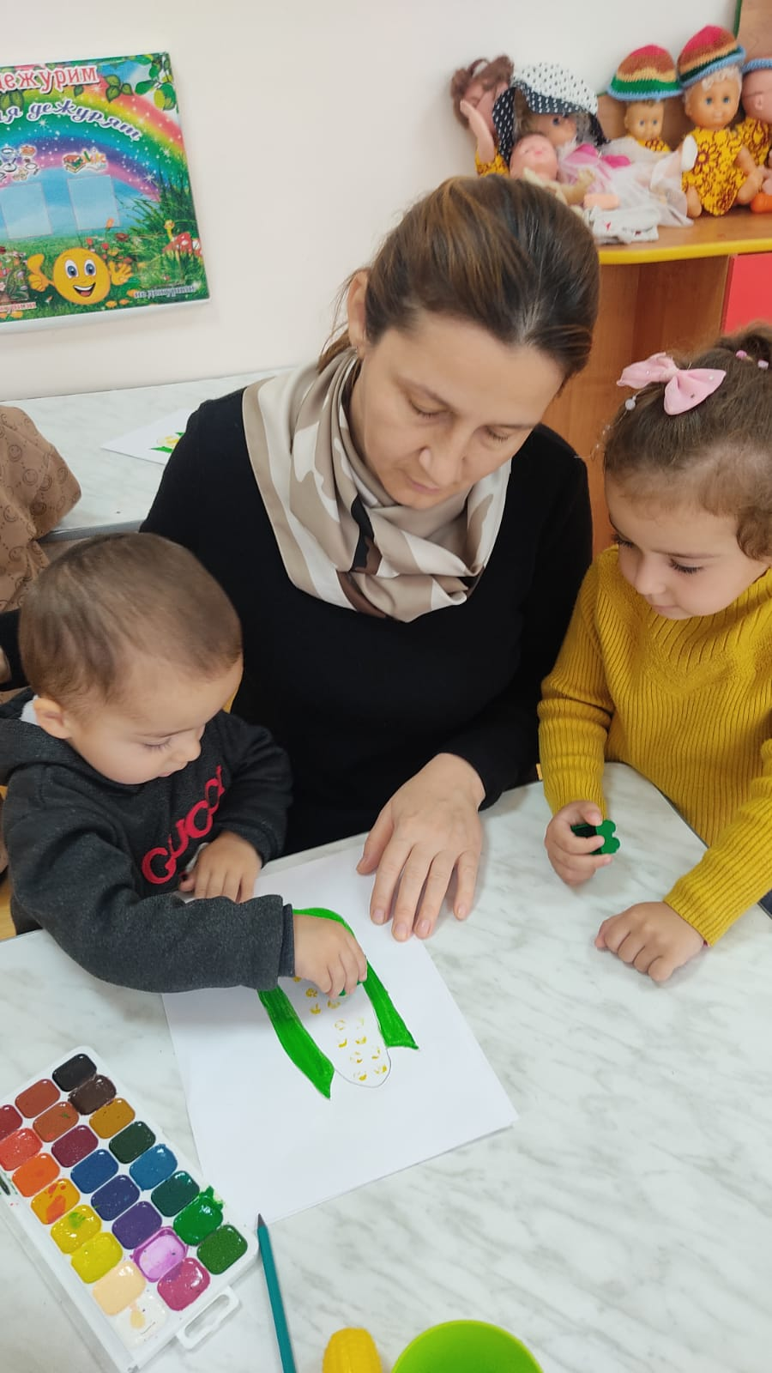

***Подготовила: Наврузбекова С. С.***

***2024г***

С самого раннего возраста детям нравится рисовать.

Рисование развивает творческий потенциал ребенка, его фантазию, сосредоточенность, согласованность движений, внимание, координацию, усидчивость и, конечно же, мелкую моторику пальцев рук, что прямо связано с развитием ребенка.

Но кисточку уверенно держать в руках малыши не умеют.

Существует много способов для малышей рисовать без кисточки.

Один из них - Рисование ватными палочками.

При помощи **рисования** **ватными** **палочками** можно изучать цвета, времена года, форму предмета (круг, треугольник, квадрат, прямоугольник и пр.), размеры предметов (большой –маленький).

Кроме того, при помощи рисования мы развиваем у детей воображение, мышление, совершенствуем мелкую моторику рук и воспитываем в детям отзывчивость, доброжелательность, аккуратность, самостоятельность.

**Цел**ь: Познакомить детей с кукурузой; дать новые знания о ней. Развитие творческих способностей детей через знакомство с техникой рисования ватными палочками.

**Задачи:**

-овладеть техникой рисования ватными палочками;

-развивать мелкую моторику, творческое начало, воображение, фантазию;

-воспитывать аккуратность, трудолюбие, собранность при выполнении приемов работы

**Материал и оборудование:** муляжи овощей, изображения овощей, ватные палочки, заготовка рисунка с контуром, желтая краска.

**Ход занятия**

Предварительная работа: беседа про овощи, рассматривание иллюстраций с изображением овощей.

Воспитатель приветствует детей, предлагает им занять свои места.

Дети, посмотрите, у нас в группе есть большая корзина. Давайте заглянем в неё и посмотрим, что в ней находится.

Беседа «Овощи»- закрепить знания детей об овощах (помидор, огурец, картофель, морковь и тд.)

Познакомить детей с новым овощем (Кукурузой)

Рассматривание муляжа кукурузы,

- Какого цвета кукуруза?

- Большая или маленькая кукуруза?

-Овощем или фруктом является кукуруза?

**Физминутка**

Овощи и фрукты- *(наклониться вниз, достать до пола руками выпрямиться, потянуться руками вверх)*

Вкусные продукты*(погладить правой рукой по животику, затем левой рукой)*

в огороде *(наклоны вниз, достать руками до пола, собираем урожай на грядках)*

и в саду *(выпрямиться, потянуться руки вверх, собираем урожай в саду)*

для еды я их найду *(погладить правой рукой по животику, затем левой рукой).*

**Воспитатель:** Ребята, сегодня мы будем рисовать кукурузу при помощи ватных палочек. Это очень просто: макаете ватную палочку в краску и наносите точки на рисунок. И если располагать точки чаще, то цвет получится более ярким.

Ребята, мы приступаем к рисованию ватными палочками. Берем лист бумаги с контурной заготовкой. Прорисовываем контур кукурузы. Берем ватную палочку, обмакиваем ее в краску и ставим точки по контуру рисунка. А затем заполняем "зернышками» весь рисунок.

Чтобы отпечатки получились ровными и круглыми, ватную палочку необходимо держать строго вертикально и прижимать к листу с достаточным нажимом. Когда закончим рисовать, нужно будет спрятать зернышки в зеленые листья.

Дети продолжают выполнять работу по созданию кукурузы. После окончания воспитатель организует выставку работ.

**Рефлексия:**

- С каким новым овощем мы познакомились сегодня?

- Что больше всего вам понравилось на нашем занятии?

